РОСЖЕЛДОР
Федеральное государственное бюджетное образовательное учреждение
высшего образования
«Ростовский государственный университет путей сообщения»
(ФГБОУ ВО РГУПС)
______________________________________________________________

Кафедра «Вычислительная техника и
автоматизированные системы управления»

Лабораторная работа №5
Тема: «Поиск символов в строке»

Отчет
к лабораторной работе по дисциплине
«Системное программное обеспечение вычислительных систем»

Учебная группа: АСБ - 3 - 041

Выполнил студент Щуров Р.А.
(подпись студента)

Руководитель лабораторной работы ________________ Панасов В.Л.
(подпись руководителя)

Работа допущена к защите ______________
(дата)

Работа защищена ____________ с оценкой ____________________________
(дата) (оценка) (подпись)

г. Ростов - на - Дону
2025 г.

Цель работы: изучить способ поиска идентификатора в списке

Задание:
- Реализовать алгоритм поиска идентификаторов в списке
- Проверить работу программы на наборе тестовых данных.

Исходные данные(текстовый файл input.txt):
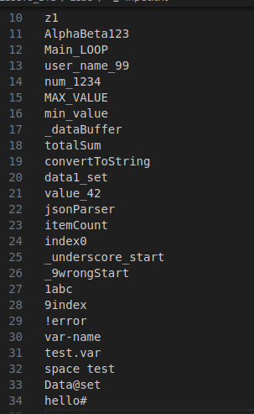

Код программы:
using System;
using System.Collections.Generic;
using System.IO;

class Program
{
enum State
{
Start, // Начальное состояние
InIdentifier // Читаем идентификатор
}

static void Main()
{
string path = "input.txt";

if (!File.Exists(path))
{
Console.WriteLine("Файл input.txt не найден!");
return;
}

string text = File.ReadAllText(path);

State state = State.Start;
List<string> identifiers = new List<string>();
string current = "";

for (int i = 0; i < text.Length; i++)
{
char c = text[i];

if (c == '#')
{
// Признак конца файла — добавляем текущее слово, если оно было
if (state == State.InIdentifier)
identifiers.Add(current);
break;
}

switch (state)
{
case State.Start:
if (char.IsLetter(c) || c == '_')
{
current = c.ToString();
state = State.InIdentifier;
}
break;

case State.InIdentifier:
if (char.IsLetterOrDigit(c) || c == '_')
{
current += c;
}
else
{
identifiers.Add(current);
current = "";
state = State.Start;
}
break;
}
}

// Если строка закончилась идентификатором
if (state == State.InIdentifier)
identifiers.Add(current);

// Проверка валидности
List<string> valid = new List<string>();
List<string> invalid = new List<string>();

foreach (var id in identifiers)
{
if (IsValidIdentifier(id))
valid.Add(id);
else
invalid.Add(id);
}

// Вывод
Console.WriteLine("\n=== Результаты анализа файла ===");

Console.WriteLine("\nВалидные идентификаторы:");
if (valid.Count > 0)
foreach (var v in valid)
Console.WriteLine(v);
else
Console.WriteLine("(нет)");

Console.WriteLine("\nНевалидные идентификаторы:");
if (invalid.Count > 0)
foreach (var v in invalid)
Console.WriteLine(v);
else
Console.WriteLine("(нет)");
}

static bool IsValidIdentifier(string str)
{
if (string.IsNullOrEmpty(str)) return false;
if (!(char.IsLetter(str[0]) || str[0] == '_')) return false;

for (int i = 1; i < str.Length; i++)
{
if (!(char.IsLetterOrDigit(str[i]) || str[i] == '_'))
return false;
}

return true;
}
}

Результат выполнения кода:

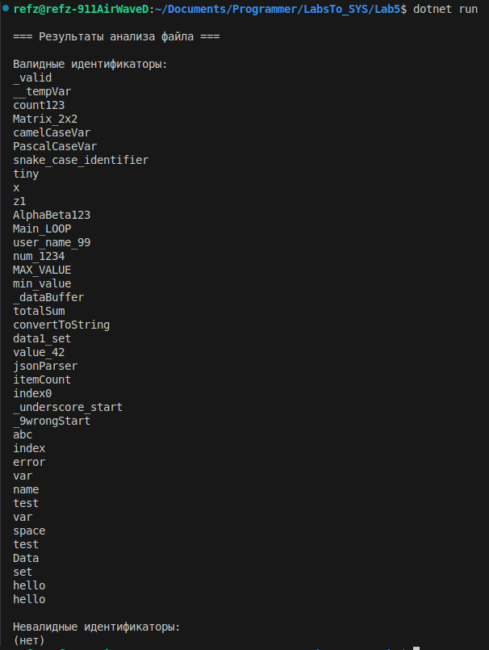

Вывод: был изучен способ нахождения идентификатора в списке и написана соответствующая программа.

